La Hora Chilena

La Música de George Harrison fue Utilizado Como Instrumento de Tortura en el Chile de Augusto Pinochet
Por Thayer Stowers

En 1973, los prisioneros detenidos por el régimen del dictador chileno Augusto Pinochet. Augusto Pinochet había torturado regularmente a los opositores políticos con canciones de George Harrison, Cat Stevens, y Julio Iglesias.
De hecho, la mayoría de las cárceles chilenas usaban la música de las artistas se populares para la tortura. Esto fue utilizado sobre todo porque era una prueba para ver que tipo de métodos de tortura fueron más efectivos.
Algunos de los prisioneros dicen que utilizarían las canciones de una manera positiva para mantener el ánimo.Porque los resultados para tortura fueron concluyentes.
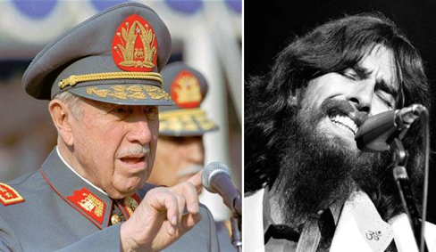
“Las cancíones de Julio Iglesias, Cat Stevens, y George Harrison se utiliza a los prisioneros en "la tortura de banda sonora, "realizado por el régimen de chileno dictador Augusto Pinochet.” Keith Perry. La música se tocaba en grandes volúmenes intensamente durante días. Probaban las canciones populares para infligir daño psicológico y físico. Dr. Chornik estaban llevando a cabo un proyecto, financiado por el Leverhulme Trust, llamado “Sounds Of Memoria” música política cautiverio en el de Pinochet Chile. En mi opinión, la tortura por parte del sonido es muy cruel y parece muy ineficaz. Parece inhumano. Las razones de la tortura no son concluyentes, pero es interesante.
Una imagen del últimos dictador y George Harrison
Avalancha En El Volcán
Por Riley Wanzak

Chile acoge una carrera de esquí que es único. Atletas de todo el mundo vienen a competir. Se presenta en 3 y 4 de agosto en Pucón, Chile. Este será el tercer evento anual. Esto ocurre en una corrida del volcán Villarrica. La cumbre del volcán es 9,341 medida. Corredor de descensos tienen que subir el volcán. En el pico alcanzado el cráter del volcán que fuma. Cada cumbres en pequeños grupos.
El almuerzo se puede comer en la cumbre y preparaciones hechas antes de que comience la carrera. Racers están programados individualmente. La maldición ha terminado 3000 medida. Requisitos de seguridad en un requerida para los corredores. El pendiente es a velocidades muy rápidas.
Las películas se presentan desde los locales de la zona. En este caso su también son talleres de avalanchas. Muchos esquiadores estadounidenses que compiten en este evento en los meses de verano. El más importante es celebrar el espíritu de la montaña.

Todo lo que ellos tienen la oportunidad de ganar el gran premio de $ 10.000. corredores de descenso hacen bajar de la montaña en las velocidades más rápidas posible. Este plazo es un riesgo muy alto, cayendo a estas velocidades podría matar a los corredores.
Usted ha estado en la cima de uno de los volcanes más activos del planeta? Te invitamos a hacer dos de las más bellas ascensiones de Araucaria, para luego descender a toda velocidad en todo tipo de nieve. A partir de la parte superior.

Solamente Una Botella
Por Ruben Barns

Recientemente en Chile un niño de 13 años llamado Abraham estaba caminando por la playa a la escuela para encontrar una botella de brandy misteriosa en el agua. Dentro había una nota de un hombre en Nueva Zelanda que desee reunirse quien encontró la botella. Los ciudadanos de esta isla remota Chile ahora están atentamente a la espera de saber qué letra dice en su interior.
Un día, Abraham iba a la escuela y encontró la botella en el océano, en el interior se encontró la nota de botella. El hombre que escribe la nota se llama Matt Jensen, que quiere dar a la persona que escribió el premio nota recompensa. El hombre era de Australia y de acuerdo con la cantidad de distancia recorrida unas 6000 millas. Todos los chicos de la ciudad hablaban de botella y Abraham y lo que pasaría cuando se encuentran.
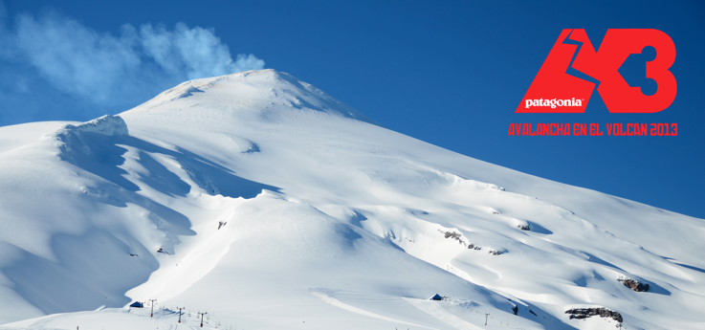
Sorprendentemente esta pequeña área en Chile es un lugar muy remoto y las posibilidades de encontrar una botella en el agua es de 10%. Algunas de las botellas que se envían mes encontrados o incluso años después de que se ha enviado en el océano, algunos terminan cerca o lejos.
el volcán tomado por el wanzak de riley
En 2011 Jensen entrevistado por Domingo Mañana Heraldo y dijo que se trata de la belleza del mar. Jensen es muy interesado en conocer a la persona que encontró esta botella y dónde viven y cómo la botella llegó allí, el encuentro de estas dos personas al azar va a ser muy interesante.

Antiguo Jefe espía Espiar no Más
Por Zach Flora

En Santiago, Chile, el ex jefe de inteligencia de Chile se suicidarse el 28 de noviembre antes de pasar a otra prisión. Se pegó un tiro fuera de su casa.. Fue acusado de ayudar con 3 asesinatos hace años comprometidos. Fue condenado 6 años para usted.
En 2008 el general Odlanier Mena fue condenado por estar involucrado en tres muertes durante el comprometidos por de la caravana de la muerte. La caravana de la muerte producido entre el 30 de septiembre y 22 de octubre 1973 que en todo el país. Helicópteros sobrevuelan desde el sur al norte. Durante este pelotón mató a un total de 97 víctimas. Mena estaba conectado a tres de estas muertes y fue condenado a sólo 6 años de prisión con muchos lujos.
Se le permitió entrar en la ciudad cada fin de semana y quedarse en su casa. èl único fue persona autorizada para hacer esto. Èl se le permite mantener 4 de sus pistolas en su casa.
Mena se debió a transferir lunes a una prisión que no tendría ningún lujo. Es por eso que su hija lo encontró en su casa muerto. “Estaba terriblemente afectada por la situación de transferencia, y el hecho de que en Punta Peuco no recibiría la atención médica que necesitaba ", dijo el abogado de Mena Jorge Balmaceda.

Ropa Vieja
Por Zach Flora

Lun. | Mar. | Mei. | Jue. | Vei. | Sa. | Do.
Alto: 86 | Alto: 92 | Alto: 89 | Alto: 88 | Alto: 85 | Alto: 84 | Alto: 85
Bajo: 60 | Bajo: 62 | Bajo: 60 | Bajo: 59 | Bajo: 61 | Bajo: 56 | Bajo: 58
Voy a estudiar Cuba. Mi plato se llama Ropa Vieja, que significa “old clothes”. Algunas características de la comida de mi país son que la comida es de España, pero trasladó a cuba al colonizar las américas. Mi plato tiene muchos ingredientes. Los cuatro ingredientes importantes es filete de lado, el caldo de carne de res, salsa de tomates, y el ajo. Mi plato se sirve con arroz amarillo y frijoles negros Usualmente.

Los ingredientes

1 cucharadas de aceite vegetal
2 Libras Filete de lado de la carne
de res
1 taza de Caldo de carne de res
1 ( 8 onza) Lata de la salsa de tomate 1 cebolla pequeña
1 cebolla pequeña
1 pimiento verde, sembrado y cortado en rebanadas
2 Dientes de ajo cortado
1 (6 onza) lata de pasta de tomate
1 cucharadita de comino
1 cucharadita de Cilantro
1 cucharada de aceite de oliva
1 cucharada de vinagre blanco

Instruction
Calienta el aceite vegetal en un sartén grande sobre fuego alto
Brown el filete de lado en cada costada por 4 minutos cada costada
La Carne de res a una olla eléctrica de cocción lenta
Vierta el caldo de carne de vaca y la salsa de tomate en la olla
Después, Añada la cebolla, el pimiento verde, el ajo, la pasta de tomate, el comino, el cilantro, el aceite de oliva y el vinagre.
Revuelva hasta que esté bien mezclada
Cubierta, y cocinero a fuego alto por 4 horas, o a fuego bajo por hasta 10 horas
Cuando listo de servir, destroce la carne y sirve con las alubias negras y el arroz.

Tiempo en Santiago

het

